2022成人高考高起点语文模拟题及答案(2)
获取完整试题请扫描下方二维码，添加老师微信免费领取！（还有更多成考试题资料……）
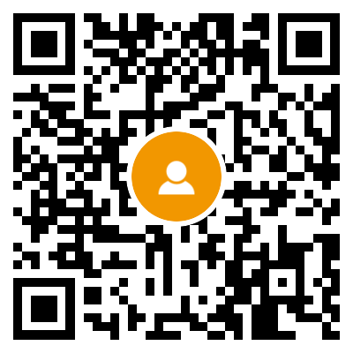
1、( A )
“受权”和“授权”的不同在于：前者是接受，后者是授给别人。原型：原来的类型或模型 原形：原来的形状。
2、( D )
3、( A )
4、( C )
5、( A )
6、( B )
(允许：同意，答应 容许：使有可能)
7、( D )
(年轻：年纪不大的，相貌不老的 年青：年纪幼小 融：侧重于“融会贯通”。熔：熔化)
8、( A )
9、( B )
(清静：多指环境安静，不嘈杂 清净：没有事物打扰，如“耳根清净” 开拓：除了“开辟”义，还有“采掘前修建巷道等工序的总称”的意思
开辟：打通，开拓。但多和表抽象义的词语搭配，如开辟“航线、未来”等。)
10、( A )

